Приложение
к решению
совета депутатов Белоярского сельсовета
от __._______.2020г. № ___
Проект
внесения изменений

в Генеральный план Белоярского сельсовета утвержденный решением Совета депутатов Белоярского сельсовета от 12.12.2012 г. № 79
в Правила землепользования и застройки Белоярского сельсовета утвержденный решением Совета депутатов Белоярского сельсовета от 29.12.2012 г. № 92
1 | 1.1. Изменение функциональной зоны (сельскохозяйственных угодий) на функциональную зону (промышленных объектов) в отношении земельного участка с кадастровым номером 19:04:010301:1033, расположенного по адресу: Республика Хакасия, р-н Алтайский, в 2,1 км на северо-восток от с. Белый Яр
Фрагмент Карты функционального зонирования (существующая)
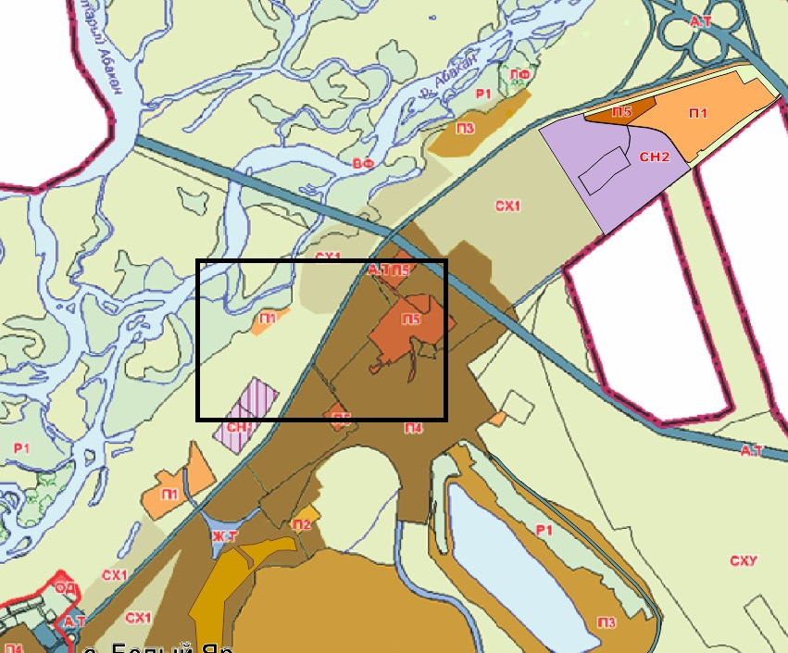
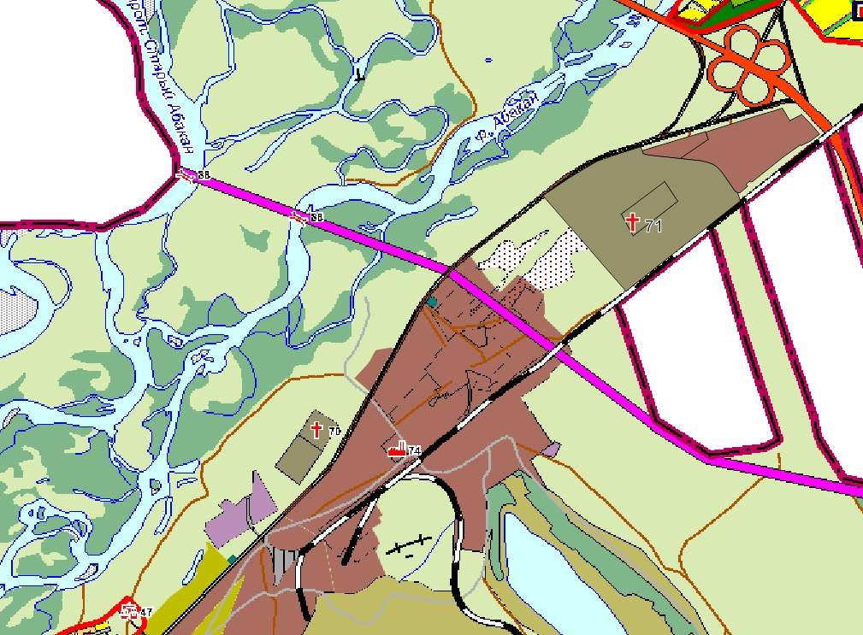
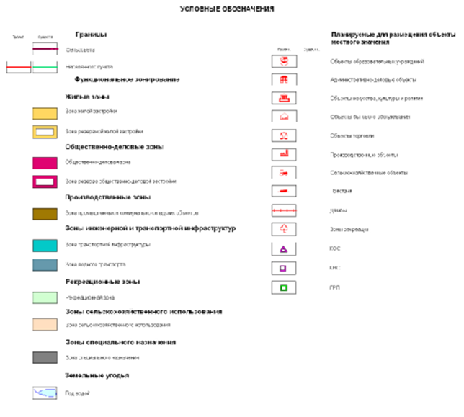
Фрагмент Карты функционального зонирования (после внесения изменений)
 | 1.2. Изменение территориальной зоны СХУ (сельскохозяйственные угодья в составе земель сельскохозяйственного назначения) на территориальную зону П1 (коммунально-складская зона (санитарно-защитная зона 50 метров) в отношении земельного участка с кадастровым номером 19:04:010301:1033, расположенного по адресу: Республика Хакасия, р-н Алтайский, в 2,1 км на северо-восток от с. Белый Яр.
1.2.1.Фрагмент Карты градостроительного зонирования
(существующая)

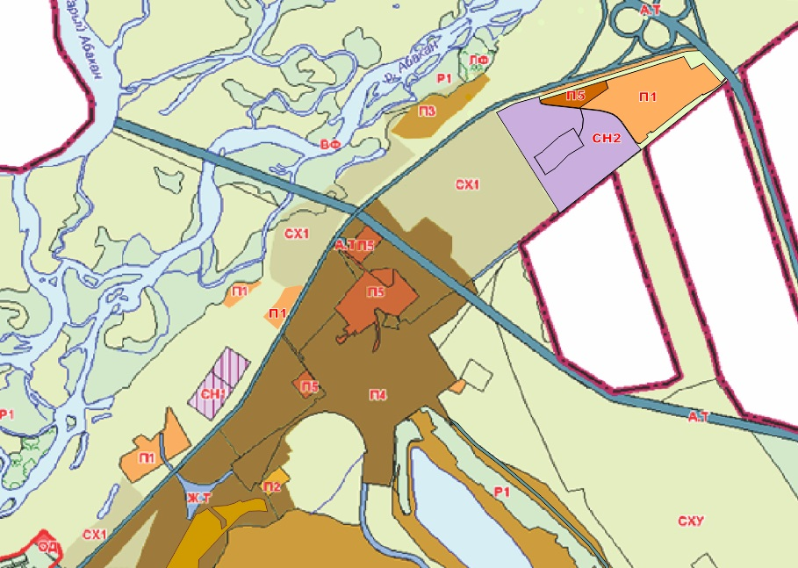
1.2.2.
Фрагмент Карты градостроительного зонирования
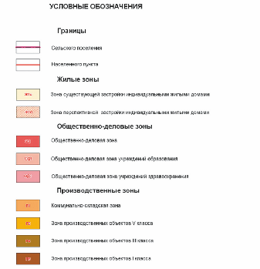
(после внесения изменений)
 | Изменения внести во все карты Генерального плана Белоярского сельсовета

